In dit beleidsstuk geeft de Examencommissie SIBK verdere verduidelijking op het gebruik van generatieve AI (GenAI) binnen onze opleidingen. Deze technologische ontwikkeling vraagt om een heldere en toepasbare richtlijn voor studenten en docenten, waarbij als uitgangspunt een verantwoorde toepassing van AI in het onderwijs wordt gehanteerd. Dit beleid helpt daarnaast het toegestane AI-gebruik binnen de programma’s van SIBK te kunnen bepalen en vastleggen én beschrijft de gevolgen voor de student in het geval van ongeoorloofd gebruik.
Achtergrond
Opleidingen binnen de SIBK hanteren op het moment van de totstandkoming van dit beleid nog verschillende benaderingen ten aanzien van GenAI. Voorgesteld werd om tot een uniform beleid te komen dat SIBK breed kan worden toegepast. Dit beleid zou verder moeten strekken dan de algemeen geldende richtlijnen, zoals door de werkgroep AI opgesteld, en te vinden op hanze.nl/weten en regelen. Aanvullingen op de huidige, centrale uitgangspunten moeten helpen om (vermeend) ongeoorloofd AI-gebruik te onderbouwen en directe handvatten geven voor passende stappen bij overtredingen.
Uitgangspunten beleid
Het kunnen treffen van passende maatregelen in het geval van ongeoorloofd gebruik, veronderstelt in de eerste plaats dat opleidingen per onderdeel van het onderwijsprogramma (studieonderdeel) vast hebben gelegd in hoeverre AI gebruik is toegestaan en onder welke voorwaarden. Dit vormt de basis voor het proces zoals dat is uitgewerkt in dit beleid en voorkomt onduidelijkheid bij aanvang van het studieonderdeel. In deze uitwerking is een handreiking geboden die via de SHL en/of op Blackboard (Brightspace) kan worden gecommuniceerd aan studenten die het betreffende studieonderdeel (gaan) volgen.
Aangezien toetsing, al dan niet in een overgangsfase, deels gebaseerd blijft op schriftelijke uitwerkingen door studenten met daarmee het risico op niet-authentiek werk, zijn binnen HRM in het eerste jaar enkele wijzigingen doorgevoerd in de vastlegging van AI voorwaarden per studieonderdeel en, waar dat paste, de toetsvorm aan te vullen met een mondeling element. Met het oog op de toekomst is het advies van de Examencommissie Beleid, SIBK breed, het zwaartepunt van toetsing meer op interpersoonlijk niveau (dus mondeling, in contact met de student) te leggen. Tegelijkertijd geldt dat opleidingen merkbaar zouden moeten investeren in digitale geletterheid van docenten (en studenten); de projectgroep EduDigiHub is op dit onderwerp inhoudelijk al aan de slag en kan een belangrijke rol spelen in dit verband.
Wij adviseren aan het opleidingsmanagement om in het OER te verwijzen naar dit AI-beleid en deze praktisch in te zetten bij alle onderdelen van het onderwijsprogramma.
Examencommissie Beleid SIBK
Hanze, Groningen
AI beleid
SIBK Hanze 2024-2025

Versie 1.0
Vastgesteld door het MT 14-01-2025

Inhoud

Inleiding 4
1. Procedure (on)geoorloofd AI-gebruik 4
1.1 Vastlegging, communicatie en vaststelling 4
1.2 Eerste constatering en vermoeden door de docent 5
1.3 Gesprek met de student 5
1.4 Conclusie van de procedure 6
Literatuurlijst 7
Bijlage 1 - Voorbeelden casuïstiek en procedure 8
Bijlage 2 – AI Herkennen 9
Bijlage 3 – Handreiking AI toepassing studieonderdeel / SHL 11

Inleiding
Richtlijn vanuit de Hanze is dat zij het gebruik van Generatieve AI (GenAI) niet weert. De examencommissie Beleid SIBK sluit hierbij aan en ziet het belang in van het meegaan met technologische ontwikkelingen, niet in de minste plaats omdat het onderwijs een voorbereiding is op de praktijk die vaker wel dan niet sterk verbonden is met (technologische) veranderingen in de omgeving. Daarnaast biedt de opkomst van GenAI zowel kansen als risico’s en heeft onder meer gevolgen voor hoe er gekeken wordt naar betrouwbaarheid van inhoud, transparantie en authentiek werk. Omdat GenAI mogelijkheden creëert om tekst, beeld en/of geluid te genereren op basis van beperkte voorkennis, verdieping en/of doorlopen ontwikkelproces bij de gebruiker, heeft deze ontwikkeling impact op de wijze waarop studieonderdelen worden aangeboden enerzijds en de wijze waarop toetsing plaatsvindt anderzijds.
Voor sommige studieonderdelen geldt dat het gebruik van GenAI is toegestaan of zelfs wenselijk is, voor andere onderdelen van het (afstudeer)programma kan gelden dat GenAI niet ingezet mag worden. Het uitgangspunt bij toetsing is namelijk altijd dat de student aantoont te voldoen aan de van toepassing zijnde leeruitkomsten (kennis, vaardigheden, inzicht, gedrag) en dat de docent in staat wordt gesteld dit te kunnen beoordelen. In de OER dient hiervoor te worden opgenomen dat docent te allen tijde in de gelegenheid is om via een mondeling gesprek te verifiëren of aan de randvoorwaarden met betrekking tot AI gebruik (zie procedure AI gebruik) is voldaan.
In toe te wijzen gevallen wordt van studenten verwacht dat zij zelf originele inhoud produceren, wat in strijd kan zijn met het gebruik van AI voor het genereren van opdrachten. Ongeoorloofd gebruik van AI, bijvoorbeeld wanneer dit in het geheel niet werd toegestaan voor het betreffende studieonderdeel, kan daarom bovendien nog worden aangemerkt als (ernstige) fraude.

Procedure (on)geoorloofd AI-gebruik
Om te voorkomen dat de docent de kans wordt ontnomen tot een redelijk oordeel te kunnen komen ten aanzien van de studieprestatie van de student, bepaalt de voor het betreffende studieonderdeel verantwoordelijke docent in hoeverre AI mag worden ingezet (bijlage 3). Het door de student voldoen aan deze bepaling geldt als randvoorwaardelijk element van de toets.

Vastlegging, communicatie en vaststelling
De mate waarin AI-toepassingen toegestaan zijn, kan variëren per onderdeel uit het onderwijsprogramma en dient duidelijk gecommuniceerd zijn aan de student. Deze informatie wordt vóór aanvang van het studieonderdeel in het betreffende studiejaar vastgesteld en opgenomen in de bijbehorende studiehandleiding en/of op Blackboard (of toekomstig LMS), conform eerdergenoemde handreiking in bijlage 3 en zo nodig met aanvullingen passend bij het betreffende studieonderdeel.
Voordat een docent mogelijk ongeoorloofd AI-gebruik onderzoekt, wordt dus altijd rekening gehouden met de toegestane mate van AI-gebruik binnen het studieonderdeel. In de uitwerking dient de student te allen tijde kenbaar te maken in hoeverre en op welke onderdelen in de betreffende uitwerking er gebruik is gemaakt van AI. Voor de verwijzing naar AI-gebruik zie ook de Hanze Library Guide.
De docent stelt vervolgens vast in hoeverre de mate van AI gebruik past bij vooraf aangegeven de randvoorwaarden. Wanneer een docent vermoedt dat een student ongeoorloofd gebruik heeft gemaakt van AI, ligt de verantwoordelijkheid voor de beoordeling en verdere stappen bij de beoordelende docent. De docent volgt de onderstaande procedure om zorgvuldig en transparant te handelen.

Eerste constatering en vermoeden door de docent
De procedure start wanneer de docent, al dan niet op basis van signalen zoals vermeld in bijlage 2, vermoedt dat er ongeoorloofd gebruik is gemaakt van AI. De docent documenteert de geconstateerde vermoedens.

Gesprek met de student
Na vaststelling en vastlegging van het vermoeden wordt door de docent een gesprek met de verantwoordelijke student(en) georganiseerd. Dit gesprek biedt de student de gelegenheid om uit te leggen in hoeverre er gebruik is gemaakt van AI en aan te tonen de stof uit het gemaakte werk te beheersen. De docent wordt hierdoor in de gelegenheid gesteld te bepalen in hoeverre er aan de betreffende AI-randvoorwaarde is voldaan en of de student voldoet aan de bijbehorende leeruitkomst(en).
Het gesprek is nadrukkelijk geen vervanging van de oorspronkelijke toets, het betreft een aanvullende controle (binnen dezelfde toets) op de mate waarin is voldaan aan de AI-randvoorwaarden van de betreffende opdracht c.q. het studieonderdeel. Het doel is om te verifiëren of de student aan genoemde randvoorwaarde voldoet door aan te tonen voldoende begrip te hebben van de inhoudelijke uitwerking en daardoor beschikt over de relevante leeruitkomsten.
    - De student wordt geïnformeerd over de vermoedens die er zijn omtrent ongeoorloofd AI-gebruik en krijgt van de docent een datum en tijdstip om in gesprek te gaan.
    - Het gesprek behandelt de volgende aspecten: de student beschrijft het proces van het maken van de opdracht en geeft aan in hoeverre er gebruik is gemaakt van AI (1). De docent stelt vragen om vast te kunnen stellen of de mate van AI gebruik door de student past bij de mate waarin dit bij het studieonderdeel is toegestaan (2) en over de inhoud van de uitwerking met als doel te kunnen bepalen of de student de stof beheerst (3).

Conclusie van de procedure
Nadat het gesprek is afgerond, bepaalt de docent of de student voldoende heeft aangetoond dat (het begrip van) de uitwerking past bij de mate waarin AI gebruik is toestaan. De docent neemt vervolgens één van de volgende beslissingen:
    - Indien de student op basis van dit gesprek en naar het oordeel van de docent voldoet aan de gestelde AI-randvoorwaarden van de opdracht en aantoont voldoende begrip te hebben van de inhoudelijke uitwerking, stopt de procedure en gaat de docent over tot een reguliere beoordeling en vaststelling van het (cijfer)resultaat in de van toepassing zijnde (eerste of tweede) gelegenheid van het betreffende toetsmoment.
    - Wanneer het gesprek de docent onvoldoende overtuigt van AI-gebruik passend bij de randvoorwaarden, zal de oorspronkelijke uitwerking ook op die manier ook worden beoordeeld. Er is niet voldaan aan de randvoorwaarden, waardoor in Osiris een N/A wordt ingevoerd.
    - Indien de docent wordt geconfronteerd met een (zeer) ernstige overschrijding, bijvoorbeeld in het geval van volledig AI-gebruik wanneer het randvoorwaardelijk in het geheel niet werd toegestaan of in het geval van het fingeren van gegevens of data, wordt door de docent (in aanvulling op 1.4.2) een fraudemelding gemaakt bij de examencommissie. Indien van toepassing, informeert de docent de student(en) hierover. De docent levert in het geval van melding aan de examencommissie de volgende stukken aan:
- De bij het studieonderdeel behorende en vastgelegde richtlijn met betrekking tot toegestaan AI gebruik.
- De omschrijving van de opdracht
- Het ingeleverde werk van de student.
- Een schriftelijke toelichting / vastlegging van de docent waarin de vermoedens worden verduidelijkt, inclusief (ter onderbouwing) de markeringen of aantekeningen van de docent in de uitwerking van de student waarmee de vermoedens worden onderbouwd.
- Een door docent de schriftelijk vastgelegde weergave van het gesprek dat is gevoerd met de student.
In het geval de student het niet eens is met de beoordeling (lees: beslissing) van de docent, dan kan de student dit aanhangig maken bij het Bureau Klachten en Geschillen.

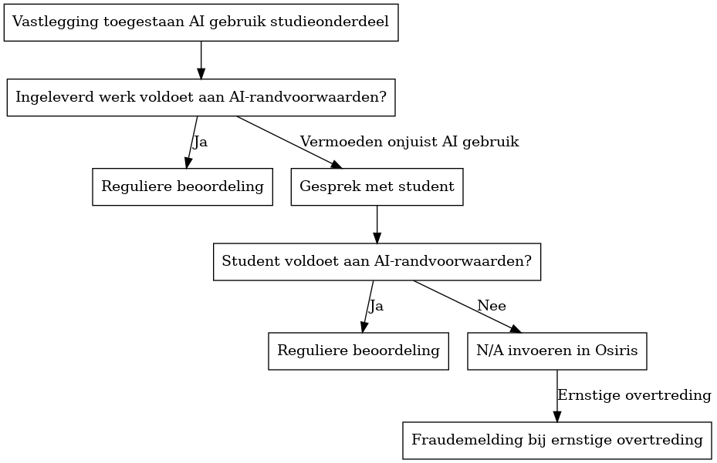
Stroomschema procedure (docentperspectief)

Einde procedure, tenzij

figuur 1. flowchart AI-procedure (bron: eigen bewerking)
Zie tevens bijlage 1 – voorbeelden van casuïstiek conform procedure
Literatuurlijst
Rubens, W. (2024, 22 februari). Wanneer en hoe mag je AI gebruiken bij taken en opdrachten? | WilfredRubens.com over leren en ICT. Over Leren en ICT | Ontwikkelingen op het Gebied van Technology Enhanced Learning en E-learning. https://www.te-learning.nl/blog/wanneer-en-hoe-mag-je-ai-gebruiken-bij-taken-en-opdrachten/
OpenAI. (2024). ChatGPT (Versie 14 maart 2024) [Large language model]. Geraadpleegd op 2 oktober 2024, van https://chat.openai.com
Wat zijn persoonsgegevens? (z.d.). Autoriteit Persoonsgegevens. https://www.autoriteitpersoonsgegevens.nl/themas/basis-avg/privacy-en-persoonsgegevens/wat-zijn-persoonsgegevens
Voor de totstandkoming van de elementen uit bijlage 2 om AI in teksten te kunnen herkennen, is gebruik gemaakt van de AI tool ChatGPT. De prompt luidde: “geef een zo uitgebreid mogelijk overzicht van punten op basis waarvan een docent AI kan herkennen in schriftelijke uitwerkingen die door de student zijn ingeleverd”. De gegenereerde tekst is te vinden in bijlage 8.

Bijlage 1 - Voorbeelden casuïstiek en procedure
Docent Jansen heeft een essay ontvangen voor het vak “Digitale Vaardigheden” van student Kim. Volgens de vastgestelde randvoorwaarden van toegestaan AI gebruik bij dit studieonderdeel is gebruik van AI toegestaan voor grammaticale controle, mits de student dit vermeldt in de opdracht.
- Start: Jansen controleert of het ingeleverde werk voldoet aan de AI-randvoorwaarden. In de tekst geeft Kim aan dat ze ChatGPT heeft gebruikt voor grammaticale controle en geeft de exacte prompt die ze heeft ingevoerd. Jansen stelt verder vast, met behulp van bijlage 2 uit het AI beleid, dat de inhoud van het ingeleverde werk geen aanleiding geeft tot vermoedens van ongeoorloofd AI gebruik.
- Beslissing: Jansen ziet dat Kim de bij het studieonderdeel gepubliceerde AI-randvoorwaarden correct heeft gevolgd door duidelijk aan te geven hoe en waarvoor AI is ingezet, passend bij de AI randvoorwaarden.
- Uitkomst: de procedure eindigt met een reguliere beoordeling van het essay, omdat het AI-gebruik volgens de richtlijnen is.
Docent Bakker ontvangt een essay voor het onderdeel “Ethiek en Technologie” van student Sam. In dit vak is alleen AI-gebruik voor grammatica toegestaan, maar Bakker vermoedt dat het essay door AI is gegenereerd, gezien het opvallend coherente schrijfstijl en gebruik van clichés​.
- Start: Bakker controleert de AI-randvoorwaarden van het studieonderdeel en vindt bij het ingeleverde werk van student Sam aanwijzingen van ongeoorloofd gebruik.
- Beslissing: omdat de inhoud te goed gestructureerd is en niet past bij Sam’s eerdere werk, vermoedt Bakker AI-gebruik in strijd met de randvoorwaarden​.
- Actie: Bakker nodigt Sam uit voor een gesprek. In het gesprek wordt Sam gevraagd om het proces van het maken van de opdracht te beschrijven en aan te tonen of en hoe AI werd gebruikt.
- Conclusie: Sam geeft toe dat hij ChatGPT gebruikte om de inhoud te formuleren, wat in strijd is met de randvoorwaarden. Bakker beoordeelt het werk met een N/A in Osiris.
Docent Vermeer beoordeelt een onderzoeksverslag van student Lisa voor het onderdeel “Data-analyse.” In dit vak is het gebruik van AI volledig verboden, maar Vermeer merkt dat het verslag lange en complexe zinnen bevat met een veelheid aan transitiewoorden. Daarnaast bevat het document datagegevens die onjuist lijken.
- Start: Vermeer vermoedt een ernstige overtreding, gezien de perfect uitgewerkte zinsneden en -structuren die Lisa eerder nooit liet zien​ en twijfelt bovendien aan de juistheid van de aangeleverde datagegevens in het document.
- Actie: Vermeer nodigt Lisa uit voor een gesprek en vraagt haar om haar proces uit te leggen. In het gesprek blijkt dat Lisa alle data, zowel de tekst als de datagegevens, met behulp van een AI-tool heeft gegenereerd, wat uitdrukkelijk verboden is voor dit vak.
- Conclusie: Vermeer besluit dat er sprake is van ernstige fraude en doet, naast de beoordeling met een N/A in Osiris, een melding bij de examencommissie.

Bijlage 2 – AI Herkennen
1. Uniforme en ongebruikelijk coherente schrijfstijl
AI-gegenereerde teksten hebben vaak een zeer consistente schrijfstijl, zonder de variatie die je normaal gesproken zou zien in werk van studenten. Er zijn weinig tot geen sprongen in toon of stijl, wat bij menselijke schrijvers vaak wel voorkomt door natuurlijke veranderingen in energie of focus.
2. Gebrek aan kritische analyse of originaliteit
AI-gegenereerde teksten hebben vaak een gebrek aan diepgaande analyse, originele inzichten en/of sterke contextgevoeligheid. De tekst kan goed gestructureerd zijn, maar mist vaak persoonlijke of unieke standpunten. De inhoud blijft vaak op een algemeen of oppervlakkig niveau zonder gedurfde of originele conclusies.
3. Te goed gestructureerde zinnen en alinea’s
Zinnen en alinea’s in AI-gegenereerde teksten kunnen te gestructureerd of perfect lijken, bijna alsof ze uit een boek of een voorbeeldessay zijn gehaald. Dit kan zich uiten in zeer gelijkmatige lengte van zinnen en alinea’s zonder enige natuurlijke variatie.
4. Gebrek aan persoonlijke anekdotes of ervaringsgericht schrijven
AI is niet in staat om persoonlijke ervaringen of anekdotes in te brengen. Als de opdracht vraagt om persoonlijke reflecties of praktijkervaringen en deze ontbreken, kan dat een aanwijzing zijn voor AI-gebruik.
5. Overmatig gebruik van cliches en algemene zinnen
AI-modellen hebben de neiging om clichés of algemeenheden te gebruiken die veilig en breed toepasbaar zijn. Zinnen als "In the modern world, technology plays an important role" of "Communication is key in any successful relationship" kunnen een aanwijzing zijn, vooral als ze niet echt aansluiten bij de specifieke vraagstelling.
6. Inconsistentie in details of onjuistheden
AI-gegenereerde teksten kunnen soms inconsistent zijn in details of subtiele feiten fout hebben. Bijvoorbeeld, een AI kan een verkeerde interpretatie geven van complexe concepten of historische feiten, wat een oplettende docent kan opmerken.
7. Lange, complexe zinnen zonder fouten
Als een student die normaal gesproken niet zeer sterk is in schrijven plotseling lange, complexe zinnen zonder fouten produceert, kan dit een indicatie zijn van AI-gebruik. Studenten hebben vaak meer natuurlijke fouten in hun werk, zoals grammaticale fouten, zinsopbouwproblemen of inconsistent gebruik van termen.
8. Gebrek aan diepgaande bibliografische of bronverwijzingen
AI-gegenereerde teksten kunnen oppervlakkig omgaan met bronnen of geen diepgaande referenties bevatten. Ze kunnen verwijzingen bevatten naar algemene bronnen zonder specifieke pagina’s of citaten, of gebruik maken van niet-bestaande bronnen of fictieve citaten.
9. Overmatig gebruik van transitiewoorden
AI kan soms overdreven veel gebruik maken van transitiewoorden zoals "daarom", "verder", "ook", "echter", etc., om logische overgangen te creëren. Dit kan resulteren in een tekst die te gestructureerd en "gepolijst" aanvoelt.
10. Plotse veranderingen in vaardigheidsniveau
Als een student in het verleden moeite had met een bepaald onderwerp of schrijfstijl en plotseling foutloos en op hoog niveau schrijft, kan dit verdacht zijn. Het is belangrijk om te kijken naar het verloop van de vaardigheden van de student in voorgaande opdrachten.
11. Onnatuurlijke precisie in het beantwoorden van vragen
AI-gegenereerde teksten kunnen extreem nauwkeurig zijn in het beantwoorden van een vraag, waarbij ze perfect passen bij de eisen van de opdracht zonder enige afdwaling. Dit kan erop wijzen dat de tekst te "geproduceerd" is en niet het resultaat van een echt denkproces van de student.
12. Vaardigheidsniveau niet passend bij de ontwikkelfase van de student
AI-gegenereerde teksten kunnen niet passen bij actuele en tot dan toe zichtbaar gemaakte vaardigheidsniveau van en door de student, naar het oordeel van de docent. Als de uitwerking van een opdracht danig afwijkt van het tot dan toe getoonde ontwikkelniveau, kan dit aanleiding vormen voor een vermoeden van AI gebruik.

Bijlage 3 – Handreiking AI toepassing studieonderdeel / SHL
Onderstaand richtlijnen geven aan welke voorwaarden gelden voor de student met betrekking tot toegestaan AI gebruik bij dit studieonderdeel, waarbij een keuze is gemaakt uit een aantal opties conform Rubens (2024). Uitgangspunt is dat de student er altijd voor zorg voor draagt dat het resultaat op transparante wijze weergeeft in hoeverre het werk authentiek is en aantoont over de relevante leeruitkomsten te beschikken . Een visuele weergave voor de mate waarin het gebruik van AI kan worden toegestaan is weergegeven in figuur 2 – mate AI gebruik (Rubens, 2024)
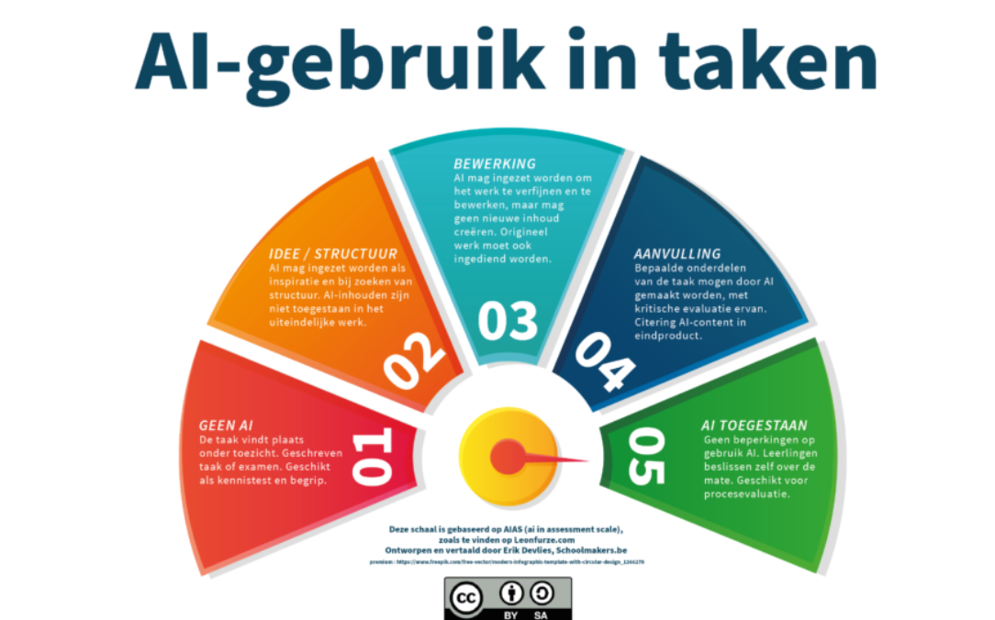

Figuur 2 -
mate AI gebruik (bron: Rubens, 2024)

Keuze fase: 1 2 3 4 5
Gebruik van AI
□ Gebruik van AI ter ondersteuning van de opdracht mag in het geheel niet.
□ AI-tool mag alleen worden gebruikt voor het controleren van grammatica en spelling, niet voor het formuleren van zinnen of inhoudelijke ondersteuning bij de opdracht. De student geeft aan welke AI-tool is gebruikt, welke prompt (instructie) is gegeven en verwijst conform APA.
□ Gebruik van AI ter ondersteuning van de opdracht is toegestaan. Op Blackboard staat een aanvullende instructie, inclusief mogelijke aanpassingen met betrekking tot de toetsvorm. De student geeft aan welke AI-tool is gebruikt, welke prompt (instructie) is gegeven en verwijst conform APA.

Verantwoording gebruik AI tools
□ Vrije keuze in AI-tools.
De student geeft aan welke AI-tool is gebruikt, op welke wijze evenals de opgegeven prompts. Verwijzing conform APA.
□ Alleen gebruik van de volgende AI-tool(s) en voor een specifiek onderdeel van de opdracht:
Toegestane AI-tool(s): bijv. ChatGPT, Copilot, etc
Bijbehorende opdracht/onderdeel: bijv. opdr.1 brainstorm trends in werving en selectie
Oordeel over opgehaalde AI-informatie
□ De student geeft bij gebruik van AI een kritische persoonlijke reflectie op de door AI opgehaalde resultaten. In hoeverre en op welke manier heeft het je geholpen of juist niet: hiervoor neemt de student een aparte bijlage op in het document. De reflectie zelf is altijd authentiek en komt zonder AI tot stand.
Ethisch gebruik en eigen verantwoordelijkheid
Bij gebruik van AI-tools voert de student nooit persoonsgegevens of andere privacy- of bedrijfsgevoelige informatie in. Respecteer de gegevensbescherming.
Interviewdata mag niet worden geanalyseerd door AI-tools vanwege vertrouwelijkheid en anonimiteit.
Beoordeling (formatief en summatief)
Voorkom plagiaat en onterecht gebruik van AI-tools bij je opdracht. Bij onterecht gebruik kan de docent een gesprek inplannen, dat onderdeel vormt van de toets. Zie ook het geldende AI-beleid van de Hanze, SIBK. De student bewaart zijn/haar eigen geschreven stuk, zodat dit bij controle aan de docent kan worden getoond.
Begeleiding en ondersteuning
Je kunt de docent om ondersteuning vragen bij het gebruik van AI-tools voor de opdracht.

Richtlijnen voor het gebruik van AI-tools
Als je een AI-tool gebruikt voor je werkstuk, vermeld je aan het einde van de literatuurlijst in duidelijke bewoordingen:
• Hoe je AI in je werk hebt gebruikt en welke tool;
• De prompt (instructie);
• De gegenereerde tekst.
Je geeft aan welk gedeelte door de AI tool is gegenereerd, met een citaat of parafrase, en welke prompt is gegeven. Bijvoorbeeld: Voor het formuleren van de probleemstelling is gebruikgemaakt van ChatGPT (OpenAI, 2024) met als opdracht "...".

Als je een door de AI-tool gemaakte tekst als bijlage opneemt, verwijs je naar de bijlage: Voor het formuleren van de probleemstelling is gebruikgemaakt van ChatGPT (OpenAI, 2024; zie Bijlage A).
Vermelding in de bronnenlijst
Een bronvermelding naar AI-gegenereerde tekst wordt als volgt opgebouwd:
Ontwikkelaar. (publicatiejaar). Naam van AI-tool (Versienummer of -datum) [Type AI-model]. Geraadpleegd op dag maand jaar, van https://xxxxx
Voorbeeld voor de bronnenlijst: OpenAI. (2023). ChatGPT (Versie 14 maart 2024) [Large language model]. Geraadpleegd op 5 april 2024, van https://chat.openai.com

Weten & Regelen – Student, Generatieve AI

